TALLER DE PLAN DE MEJORAMIENTO - PRIMER PERIODO
DOCENTE: Sergio Ulloa
ASIGNATURA: Física
GRADO: 9°
NOTA: Recordar que el taller no tiene ningún valor para el plan de mejoramiento, es para preparase para presentar la sustentación respectiva.

LOGROS:
- Identificar el nivel de los conocimientos académicos con los cuales los estudiantes comienzan el año escolar y proporcionar una introducción a la física
- Resuelve problemas que impliquen la conversión de unidades y el uso adecuado de magnitudes físicas, aplicando los principios y fórmulas necesarias para realizar conversiones precisas en diferentes contextos.
- Predice el movimiento de un cuerpo a partir de las expresiones matemáticas con las que se relaciona, según el caso, la distancia recorrida, la velocidad y la aceleración en función del tiempo.

1. Resolver los siguientes ejercicios de conversión de unidades de medida en las magnitudes físicas:
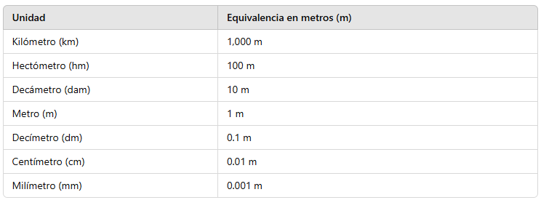
- Convierte 52 kilómetros a decímetros
- Convierte 720 centímetros a Hectómetros
- Convierte 3925 metros a milímetros
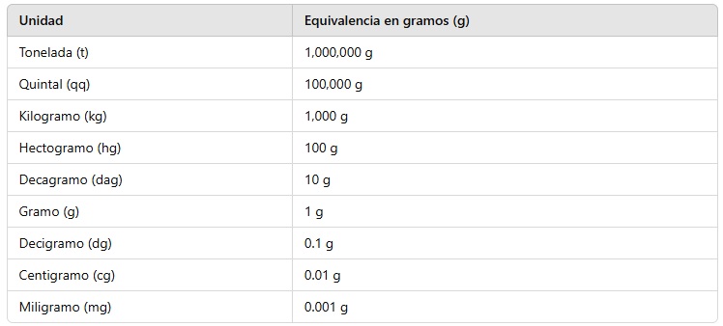
- Convierte 3.5 toneladas a decigramos
- Convierte 2,500 centigramos a quintal
- Convierte 0.75 kilogramos a decagramos
- Convierte 12,000 miligramos a tonelada
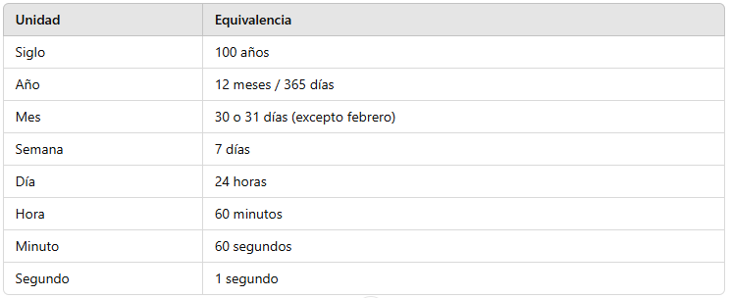
- Convierte 30 milenios a minutos
- Convierte 9057 semanas a siglo
- Convierte 24 años a segundos

2. Aplicar las fórmulas de tiempo, velocidad y distancia en los siguientes problemas de MRU:
